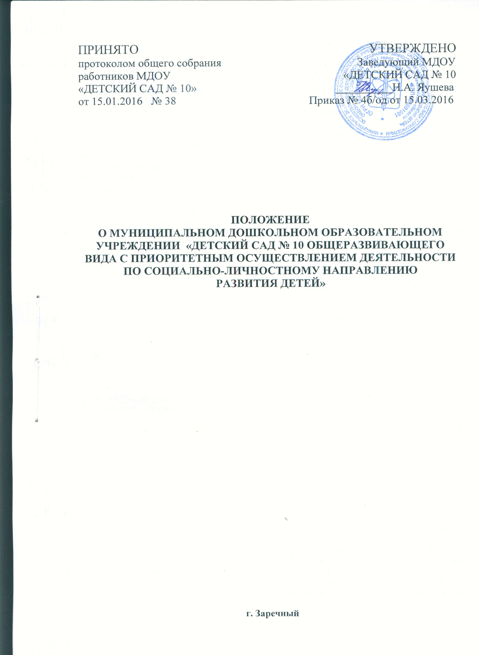

    - ОБЩИЕ ПОЛОЖЕНИЯ

1.1. Положение о МУНИЦИПАЛЬНОМ ДОШКОЛЬНОМ ОБРАЗОВАТЕЛЬНОМ УЧРЕЖДЕНИЕ «ДЕТСКИЙ САД № 10 ОБЩЕРАЗВИВАЮЩЕГО ВИДА С ПРИОРИТЕТНЫМ ОСУЩЕСТВЛЕНИЕМ ДЕЯТЕЛЬНОСТИ ПО CОЦИАЛЬНО-ЛИЧНОСТНОМУ НАПРАВЛЕНИЮ РАЗВИТИЯ ДЕТЕЙ» (далее МДОУ) разработано в соответствие с требованиями гражданского кодекса Российской Федерации, Федерального закона от 29.12.2012 №273-ФЗ «Об образовании в Российской Федерации», Закона Пензенской области от 04.07.2013 №2413-ЗПО «Об образовании в Пензенской области».
1.2. МДОУ создано решением исполнительного комитета Городского совета депутатов трудящихся г. Пензы-19 от 05.01.1974 года № 3 как детский сад-ясли.
На основании Постановления Главы Администрации г. Заречного от 12.02.1997 г. № 81 МДОУ зарегистрировано как муниципальное дошкольное образовательное учреждение «Ясли-сад №10».
Постановлением Главы Администрации г. Заречного Пензенской области от 05.10.1998г. № 658 Учреждение переименовано на «Муниципальное дошкольное образовательное учреждение детский сад №10».
В 2005 году Учреждение переименовано на муниципальное дошкольное образовательное учреждение «Детский сад №10 общеразвивающего вида с приоритетным осуществлением социально-эмоционального направления развития воспитанников» на основании приказа Департамента образования г. Заречного от 07.06.2005г. № 80.
Постановлением Главы г. Заречного Пензенской области от 24.02.2009г. № 316 Учреждение переименовано на муниципальное дошкольное образовательное учреждение «Детский сад № 10 общеразвивающего вида с приоритетным осуществлением деятельности по социально-личностному направлению развития детей»
1.3. В МДОУ не допускается создание и осуществление деятельности организационных структур, политических партий, общественно-политических и религиозных движений и организаций (объединений). Образование в МДОУ носит светский характер.

- ЦЕЛИ, ПРЕДМЕТ, ВИДЫ ДЕЯТЕЛЬНОСТИ МДОУ

2.1. Целями деятельности МДОУ являются: формирование общей культуры, развитие физических, интеллектуальных, нравственных, эстетических и личностных качеств, формирование предпосылок учебной деятельности, сохранение и укрепление здоровья детей дошкольного возраста.
2.2. Предметом деятельности МДОУ является предоставление общедоступного и бесплатного образования в соответствии с федеральными государственными образовательными стандартами дошкольного образования.
2.3. Основным видом деятельности МДОУ является образовательная деятельность, которая осуществляется по основным общеобразовательным программам дошкольного образования.
Реализация указанных программ в рамках федерального государственного образовательного стандарта дошкольного образования осуществляется бесплатно.
МДОУ вправе осуществлять образовательную деятельность по дополнительным общеразвивающим программам, адаптированным основным общеобразовательным программам.
МДОУ осуществляет присмотр и уход за детьми (комплекс мер по организации питания и хозяйственно-бытового обслуживания детей, обеспечению соблюдения ими личной гигиены и режима дня).
2.4. МДОУ вправе осуществлять образовательную деятельность за счет средств физических и (или) юридических лиц по договорам об оказании платных образовательных услуг.
Перечень платных услуг и цены на платные услуги закрепляются локальным актом МДОУ.

3. ОРГАНИЗАЦИЯ ДЕЯТЕЛЬНОСТИ И КОМПЛЕКТОВАНИЕ МДОУ

3.1. Режим функционирования МДОУ:
МДОУ по времени пребывания детей функционирует в режиме полного дня.
Режим работы МДОУ, длительность пребывания в нем детей устанавливается исходя из потребностей населения и возможности бюджетного финансирования, и является следующим:
- пятидневная рабочая неделя (суббота и воскресенье выходные);
- режим полного дня (12-часовое пребывание детей), режим работы с 6.45 до 18.45;
3.2. Порядок комплектования МДОУ:
3.2.1. Основной структурной единицей МДОУ является группа.
3.2.3. Количество групп в МДОУ определяется в зависимости от санитарных норм и условий образовательной деятельности, предельной наполняемости, принятой при расчёте норматива бюджетного финансирования и согласуется с Учредителем.
3.2.4. Согласно норматива предельной наполняемости, определение количества детей в дошкольных группах общеразвивающей направленности проводится исходя из расчета площади групповой (игровой): для групп раннего возраста ― не менее 2,5 м² на 1 ребенка, в дошкольных группах ― не менее 2,0 м² на одного ребенка.
3.2.5. Зачисление детей в МДОУ производится в соответствии с « Положением о прядке приема на обучение по образовательным программам дошкольного образования», разработанного образовательной организацией в соответствие с приказом Министерства образования и науки РФ от 8 апреля 2014 г. № 293 «Об утверждении порядка приема на обучение по образовательным программам дошкольного образования».
3.2.6. При приёме детей в детский сад оформляются документы для начисления компенсации родительской платы за детский сад (ст. 65 п.5 Федеральным законом от 29.12.2012 № 273-ФЗ «Об образовании в Российской Федерации»).
Компенсация может быть оформлена на любого из родителей либо лицо его заменяющее, которые заключили договор с образовательной организацией и осуществляют плату. Для назначения компенсационной выплаты Заказчик должен подать на имя начальника Департамента образования личное заявление, к которому прикладываются правоустанавливающие документы:
  - копии свидетельств о рождении детей до 18 летнего возраста;
  - реквизиты счёта Заказчика, открытого в учреждении банка, куда будет зачисляться сумма компенсации.
Размер компенсации платы за детский сад составляет:
- 20% от размера внесенной суммы на первого ребенка;
- 50% от размера внесенной суммы на второго ребенка;
- 70% от размера внесенной суммы на третьего и каждого последующего ребенка
3.2.7. Ребенку может быть отказано в предоставлении места в МДОУ только в случае отсутствия свободных мест.
3.3. Продолжительность воспитания и обучения на каждом возрастном этапе:
- ранний возраст – с 1 года до 3 лет (2 года);
- дошкольный возраст – с 3-х лет до 7 лет (4 года).

3.4. Перевод ребенка из одной образовательной организации в другую производится в соответствии с Приказом Министерства образования и науки РФ от 28 декабря 2015 г. № 1527 "Об утверждении Порядка и условий осуществления перевода обучающихся из одной организации, осуществляющей образовательную деятельность по образовательным программам дошкольного образования, в другие организации, осуществляющие образовательную деятельность по образовательным программам соответствующих уровня и направленности"
3.5. Отчисление детей из МДОУ осуществляется по следующим основаниям:
- по заявлению родителей (законных представителей);
- по медицинскому заключению о состоянии здоровья ребенка, препятствующему дальнейшему пребыванию в МДОУ;
- при достижении школьного возраста.
Отчисление из МДОУ оформляется приказом заведующего МДОУ.
3.16. В МДОУ могут быть созданы группы кратковременного пребывания детей.
3.7. МДОУ обеспечивает гарантированное сбалансированное 3-х разовое питание детей в соответствии с их возрастом и временем пребывания в МДОУ по действующим нормам.
Контроль над качеством питания возлагается на медицинский персонал, заведующего МДОУ.
3.8. Медицинское обслуживание детей в МДОУ обеспечивает медицинский персонал МДОУ в пределах функциональных обязанностей.
3.9.МДОУ самостоятельно осуществляет образовательную деятельность, подбор и расстановку кадров, хозяйственную и иную деятельность в пределах, определенных законодательством РФ.

4. ОСНОВНЫЕ ХАРАКТЕРИСТИКИ
ОРГАНИЗАЦИИ ОБРАЗОВАТЕЛЬНОЙ ДЕЯТЕЛЬНОСТИ

4.1. Обучение и воспитание в МДОУ ведётся на русском языке.
4.2. МДОУ самостоятельно в выборе программ, форм, средств, методов обучения и воспитания в пределах, определённых Федеральным законом от 29.12.2012 № 273-ФЗ «Об образовании в Российской Федерации».
4.3. Содержание образовательной деятельности определяется основной общеобразовательной программой дошкольного образования, разработанной и утверждаемой им самостоятельно на основе федеральных государственных требований к структуре основной общеобразовательной программы дошкольного образования и условиям ее реализации, в соответствии с действующим законодательством.
4.4. Образовательные программы реализуются с учётом возрастных и индивидуальных особенностей детей.
4.5. Программы и технологии допускаются к внедрению на основании решения Педагогического совета МДОУ.
4.6. МДОУ обеспечивает сбалансированный режим дня и рациональную организацию всех видов детской деятельности, в соответствии с СанПиН.
4.7. МДОУ организует работу с приоритетным осуществлением деятельности по социально-личностному направлению развития детей.
4.8. В подготовительных группах, в начале и конце учебного года, проводится психолого - педагогическая диагностика с целью определения уровня готовности детей к школе.
4.9. Психолого-медико-педагогическое сопровождение развития ребенка осуществляет психолого-медико-педагогический консилиум МДОУ.

5. ПРАВА И ОБЯЗАННОСТИ УЧАСТНИКОВ ОБРАЗОВАТЕЛЬНЫХ ОТНОШЕНИЙ
5.1. Участниками образовательных отношений в МДОУ являются дети, их родители (законные представители), педагогические работники.
5.2. Взаимоотношения участников строятся на основе сотрудничества, уважения личности, индивидуального подхода, приоритета общечеловеческих ценностей.
5.3. Лица, принимаемые на работу в МДОУ, родители (законные представители) детей должны быть ознакомлены с настоящим Уставом и другими нормативными документами, регламентирующими воспитательно-образовательный процесс в МДОУ.
5.4. Права ребенка гарантируются Конвенцией ООН «О правах ребенка», принятой 44 сессией Генеральной Ассамблеи ООН, действующим законодательством РФ, настоящим Уставом.
5.5. Каждому ребенку гарантируется:
- уважение его человеческого достоинства;
- защита от всех форм физического и психического насилия;
- удовлетворение в эмоционально-личностном общении;
- удовлетворение физиологических потребностей в соответствии с его возрастом и индивидуальными особенностями развития;
- образование в соответствии с действующим законодательством
5.6. Родители (законные представители) являются первыми педагогами. Они обязаны заложить основы физического, нравственного и интеллектуального развития личности ребенка в раннем детском возрасте. Перечень прав и обязанностей родителей (законных представителей) представлен в Договоре об образовании по образовательным программам дошкольного образования.
5.7. К педагогической деятельности в МДОУ допускаются лица, имеющие среднее профессиональное или высшее профессиональное образование. Образовательный ценз указанных лиц подтверждается документами государственного образца о соответствующем уровне образования и (или) квалификации.
К педагогической деятельности не допускаются лица:
- лишенные права заниматься педагогической деятельностью в соответствии с вступившим в законную силу приговором суда;
- имеющие неснятую или непогашенную судимость за умышленные тяжкие и особо тяжкие преступления;
- признанные недееспособными в установленном федеральным законом порядке;
- имеющие заболевания, предусмотренные перечнем, утверждаемым федеральным органом исполнительной власти, осуществляющим функции по выработке государственной политики и нормативно-правовому регулированию в сфере здравоохранения, социального развития, труда и защиты прав потребителей.
Конкретные обязанности педагогических работников определяются трудовыми договорами и должностными инструкциями.

